|  |  |
| --- | --- |
|  | **Отчёт по лабораторной работе** № 6  по курсу: 1 фундаментальная информатика  студент группы : M8O-105Б-21 Титеев Рамиль Маратович , № по списку: 23  Адреса www, e-mail, jabber, skype derol.gym@gmail.com  Работа выполнена: “29 октября 2021г”  Преподаватель: каф. 806 В. К. Титов  Входной контроль знаний с оценкой  Отчёт сдан “ “ 20 г., итоговая оценка  Подпись преподавателя |

1. **Тема**: Конструирование диаграмм Тьюринга
2. **Цель работы**: Научиться составлять диаграммы и под диаграммы Тьюринга для реализации   
   поставленных задач.
3. **Задание** (*вариант №* 28):

Вычисление поразрядной конъюнкции двух двоичных чисел (слова разной длины, дополнятся О слева).

1. **Оборудование** (*лабораторное*):

ЭВМ , процессор , имя узла сети с ОП _ ГБ

НМД ___ ГБ. Терминал адрес . Принтер

Другие устройства

*Оборудование ПЭВМ студента, если использовалось:*

Процессор Ryzen4600 @ 6x 3.0GHz, ОП 16384 МБ, НМД ГБ. Монитор: встроенный   
Другие устройства

1. **Программное обеспечение** (*лабораторное*):

Операционная система семейства UNIX, наименование: версия __ __

Интерпретатор команд: версия

Система программирования: версия

Редактор текстов: версия

Утилиты операционной системы:

Прикладные системы и программы:

Местонахождения и имена файлов программ и данных:

*Программное обеспечение ЭВМ студента, если использовалось:*

Операционная система семейства UNIX, наименование Ubuntu версия 20.04

Интерпретатор команд: bash версия

Система программирования: C версия

Редактор текстов: Emacs версия

Утилиты операционной системы:

Прикладные системы и программы:

Местонахождения и имена файлов программ и данных: /usr/bin , a также /bin

1. **Идея, метод, алгоритм** решения задачи (в формах: словесной, псевдокода, графической [блок-схема, диаграмма, рисунок, таблица] или формальное описание с пред- и постусловиями)

Сначала мы находимся справа от 2 числа. Первым действием выполняется копия исходных чисел, затем на одну ячейку правее от копии второго числа ставится ноль. Далее мы сравниваем с конца соответствующие цифры чисел если хоть одна цифра равна 0, то в итоговый результат записываем 0, если обе цифры равны 1, то записываем 1. Если второе число оказалось меньше, то каждое сравнение мы вначале дописываем 0, пока не закончится первое число. После того, как закончилось первое число, даже если второе еще нет, мы стираем все оставшиеся цифры на ленте, кроме нашего результата. Так как мы сравнивали числа с конца, то итоговое число нужно еще перевернуть и стереть незначащие нули. Итоговое число будет являться результатом работы диаграммы.

1. **Сценарий выполнения работы** [план работы, первоначальный текст программы в черновике (можно на отдельном листе) и тесты, либо соображения по тестированию].

Тест №1:

1011101 1000100 → 1000100

Тест №2:

1001 11 → 1

Тест №3:

1001011 10000000001 → 1

Тест №4:

1001011 111111111111 → 1001011

Тест №5:

1011101 1000 → 1000

Допущен к выполнению работы. Подпись преподавателя

1. **Распечатка протокола** (подклеить листинг окончательного варианта программы с текстовыми примерами, подписанный преподавателем)

Основная диаграма:

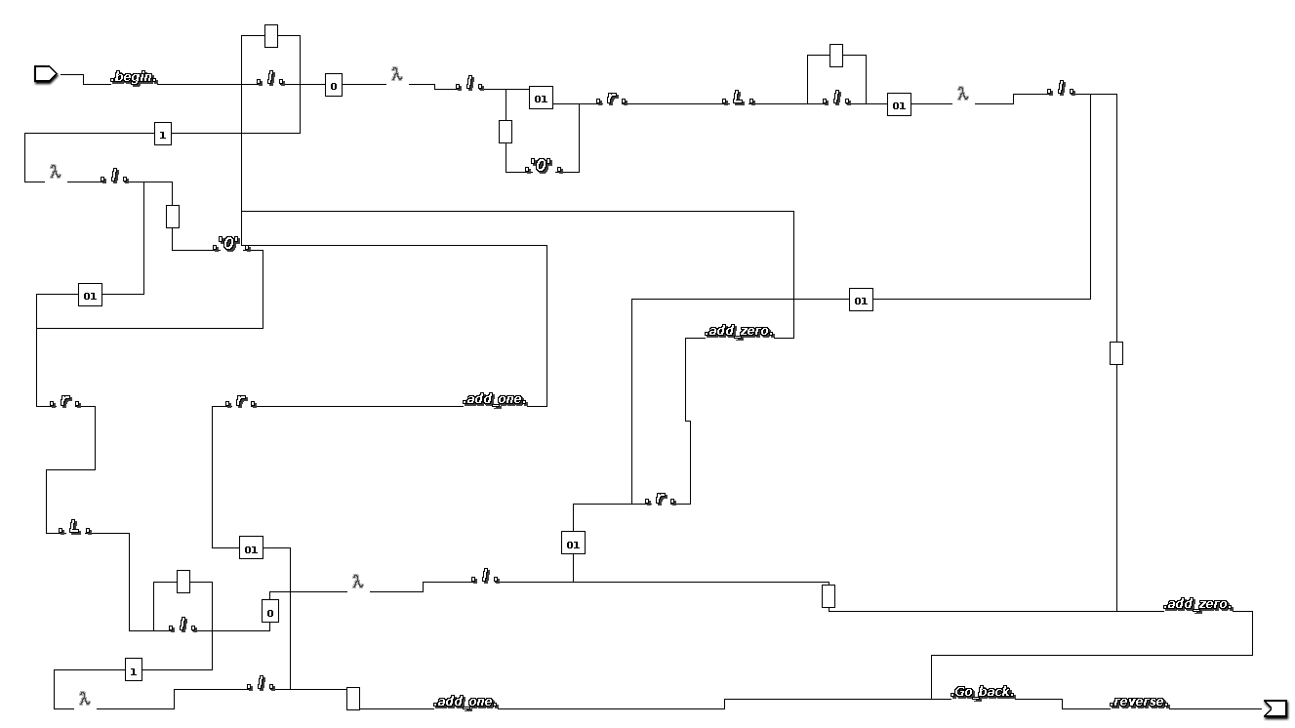

Под диаграмма «begin»:

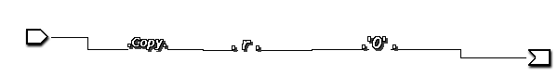

Под диаграмма «Copy»:



Под диаграмма «add_one»:

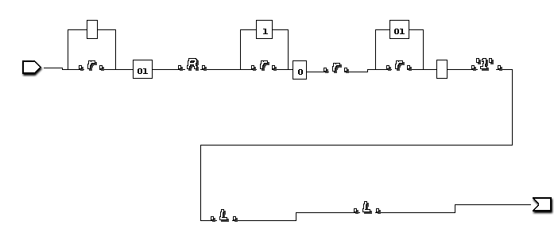

Под диаграмма «add_zero»:

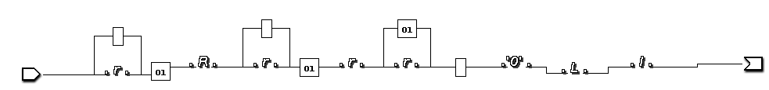

Под диаграмма «Go_back»:

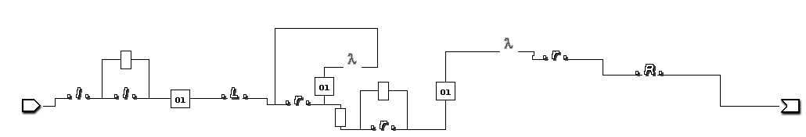

Под диаграмма «reverse»:

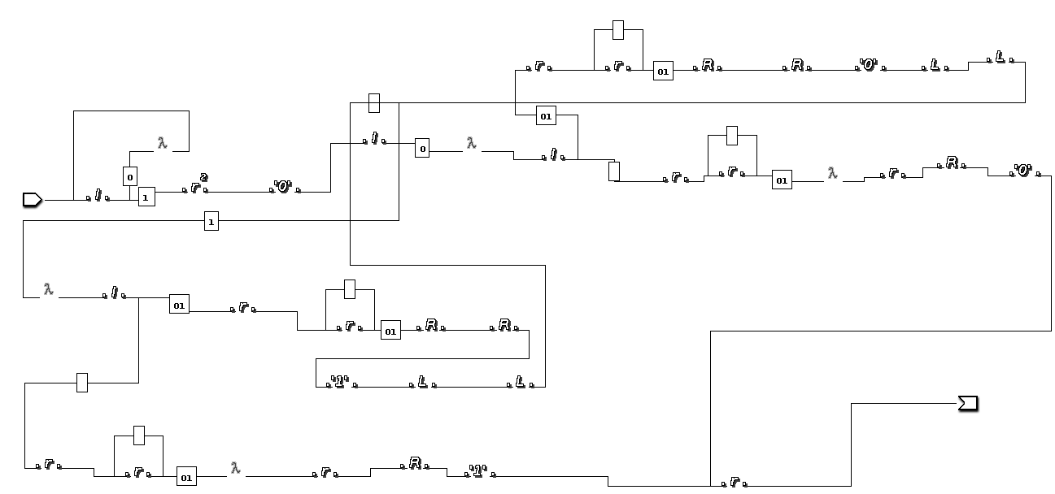

1. **Дневник отладки** должен содержать дату и время сеансов отладки, и основные ошибки (ошибки в сценарии и программе, не стандартные операции) и краткие комментарии к ним. В дневнике отладки приводятся сведения об использовании других ЭВМ, существенном участии преподавателя и других лиц в написании и отладке программы.

|  |  |  |  |  |  |  |
| --- | --- | --- | --- | --- | --- | --- |
| № | Лаб.  или  дом. | Дата | Время | Событие | Действие по исправлению | Примечание |
|  |  |  |  |  |  |  |

1. Замечание автора по существу работы ________
2. Выводы Я научился создавать диаграммы Тьюринга. Овладел различными встроенными под   
   диаграммами, научился создавать под диаграммы и применять их в нужном месте.

Недочеты, допущенные при выполнении задания, могут быть устранены следующим образом Больше практики и чтение дополнительного материала

Подпись студента